Mbappé az egekben – Különleges, Real Madrid festésű repülőgépet mutatott be az Emirates
Az Emirates légitársaság, a Real Madrid hivatalos főszponzora, egy különleges matricázással ellátott Boeing 777-es repülőgéppel ünnepli a Spanyol Szuperkupát. A repülőgép tegnap érkezett Madridba, fedélzetén a csapat játékosaival.
A légitársaság és a Real Madrid 2011 óta dolgozik együtt, az Emirates 2013 óta a csapat hivatalos mezszponzora. A partnerség, amely 2026-ig érvényes, a La Liga történetének leghosszabb mezszponzori megállapodása. A repülőgép különleges festése a klub sztárjátékosait – Kylian Mbappét, Vinícius Júniort, Luka Modrićot, Jude Bellinghamet, Lucas Vázquezt és Federico Valverdét – ábrázolja, ezzel is erősítve a szurkolók és a csapat közötti kapcsolatot.
Sajtókapcsolat:
- Nagy Luca
- FLOW PR
- nagy.luca@flowpr.hu
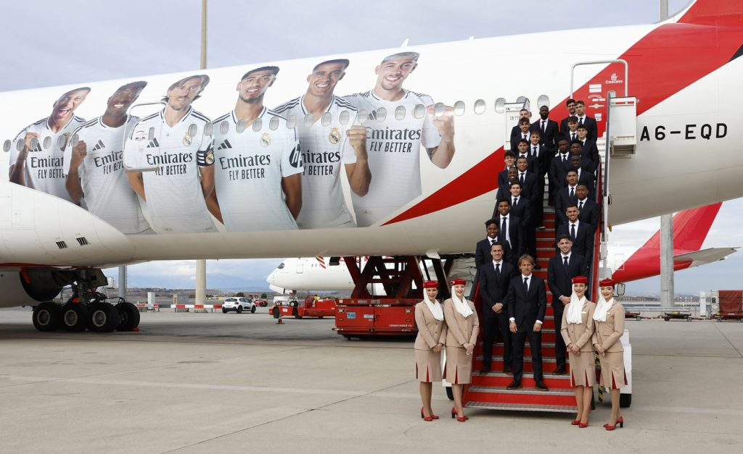 | © Emirates
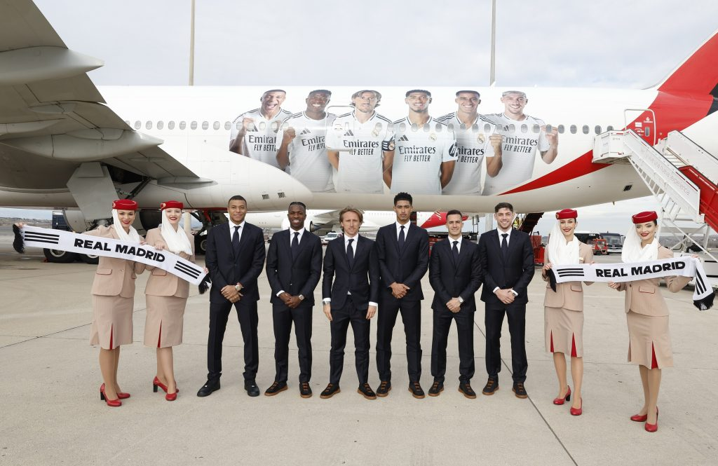 | © Emirates
Eredeti tartalom: Emirates Group
Továbbította: Helló Sajtó! Üzleti Sajtószolgálat
Ez a sajtóközlemény a következő linken érhető el:

